2022-05-27

Suggestion : Ajouter l’option de retirer la sélection d’un groupe de Favoris tout comme c’est possible de le faire dans le panier, tel qu’illustré ci-dessous.

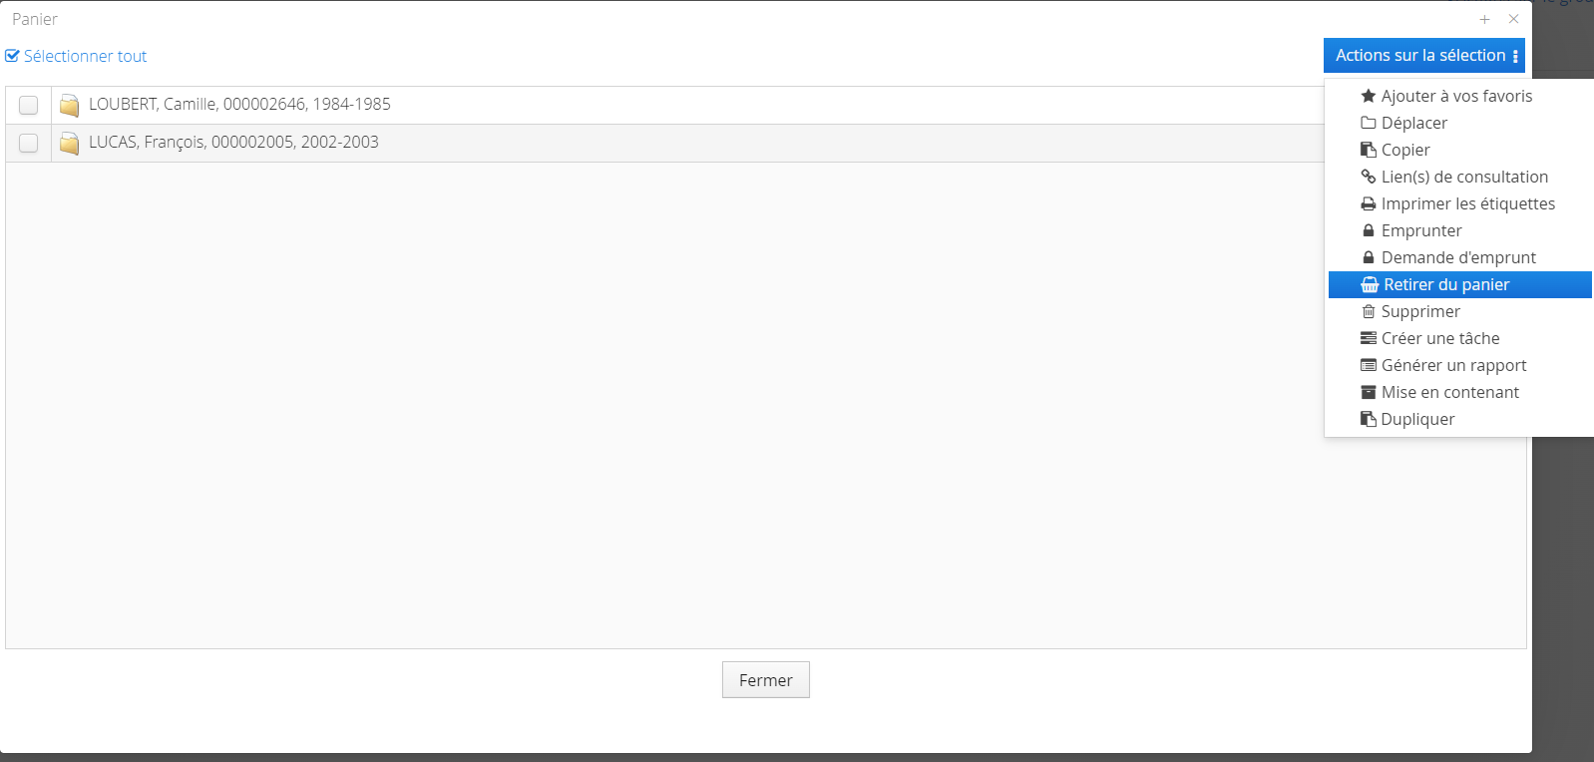

Odile Arsenault, techn. en documentation
Service des ressources informationnelles
odile.arsenault@cssrl.gouv.qc.ca

